Pokok Bahasan 4

Membuat rekoding data

Membuat deskripsi variabel kategorik

Membuat deskripsi variabel numerik

Mengetahui normalitas data

1. Membuat recoding data

Diperlukan perubahan (recoding ) karena mungkin data awal perlu dilakukan perubahan untuk kepentingan tertentu. Melakukan perubahan skala data dari kategorik ke numerik atau sebaliknya

Contoh soal :

30 data responden , akan dikelompokkan menjadi 3 kelompok umur, yaitu < 20 tahun, 20-22 tahun, > 22 tahun (merubah kategori numerik menjadi ordinal) , sedangkan kategori nilai (1) untuk baik, (2) untuk Sedang dan (3) untuk Buruk

Data nya adalah sebagai berikut :

|  |  |  |  |  |
| --- | --- | --- | --- | --- |
| no | nama | jeniskelamin | umur | Nilai |
| 1 | Ahmad | Laki-laki | 23 | Baik |
| 2 | Budi | Laki | 22 | Sedang |
| 3 | Cecep | Laki | 18 | Sedang |
| 4 | Dadang | Laki-laki | 21 | Baik |
| 5 | Ely | Perempuan | 23 | Buruk |
| 6 | Farah | Perempuan | 17 | Baik |
| 7 | Gita | Perempuan | 16 | Sedang |
| 8 | Andin | Perempuan | 19 | Sedang |
| 9 | Azka | Perempuan | 25 | Buruk |
| 10 | Fara | Perempuan | 20 | Baik |
| 11 | Zaky | Laki-laki | 22 | Sedang |
| 12 | Althaf | Laki-laki | 21 | Buruk |
| 13 | alif | Laki-laki | 19 | Sedang |
| 14 | qaisya | Perempuan | 23 | Baik |
| 15 | radhitya | Laki-laki | 24 | Sedang |
| 16 | Dika | Laki-laki | 21 | Sedang |
| 17 | Akbar | Laki-laki | 20 | Buruk |
| 18 | Musa | Laki-laki | 17 | Buruk |
| 19 | Anto | Laki-laki | 18 | Buruk |
| 20 | Henri | Laki-laki | 16 | Buruk |
| 21 | Bambang | Laki-laki | 24 | Buruk |
| 22 | Asri | Perempuan | 22 | Baik |
| 23 | Ita | Perempuan | 21 | Baik |
| 24 | Nopi | Laki –laki | 20 | Sedang |
| 25 | Auva | Perempuan | 18 | Sedang |
| 26 | Ratno | Laki-laki | 17 | Baik |
| 27 | Bayu | Laki-laki | 19 | Buruk |
| 28 | Wikan | Perempuan | 20 | Sedang |
| 29 | Tiara | Perempuan | 22 | Baik |
| 30 | Ganda | Laki-laki | 24 | Sedang |

1. Buka file data entri
2. Aktivkan data view
3. Lakukan entri variabel dan entri data

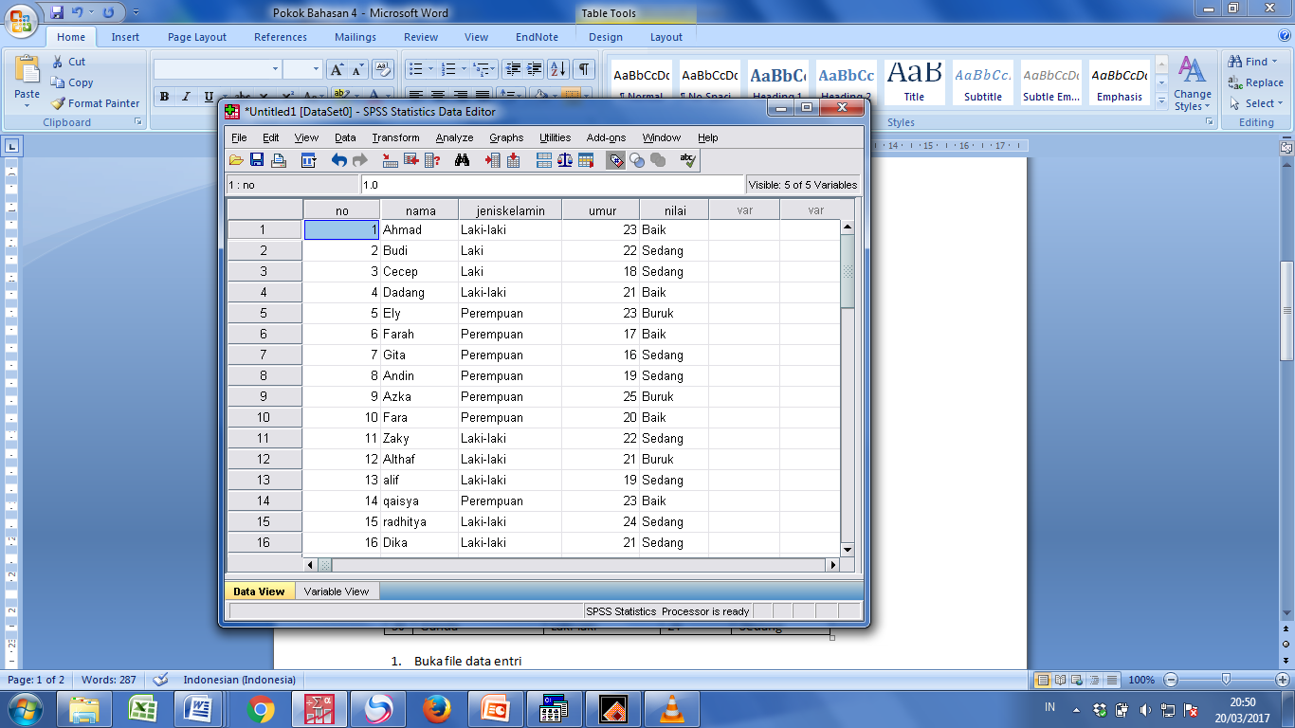

1. Lakukan langkah-langkah sebagi berikut untuk membuat deskripsi variabel

* Transform, recode, recode into different variabels

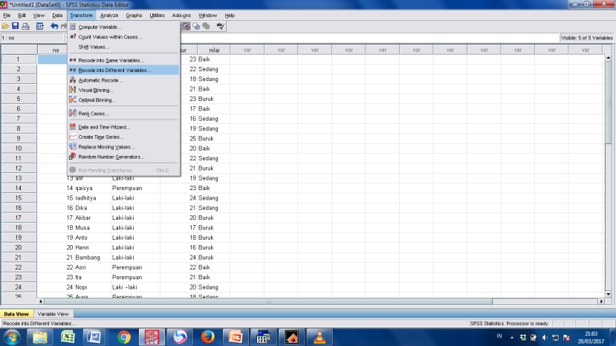

Letak transform

Gambar 4.2

* Masukkan variabel umur ke dalam input variabel

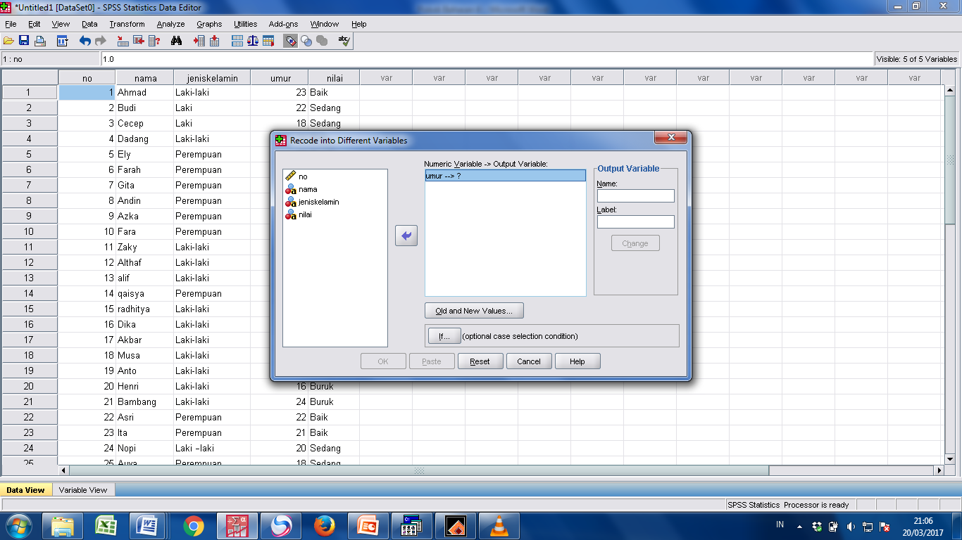

Gambar 4.3

* Ketik umur_1 kedalam output variabel
* Ketik klasifikasi umur kedalam label
* Kemudian pilih chage

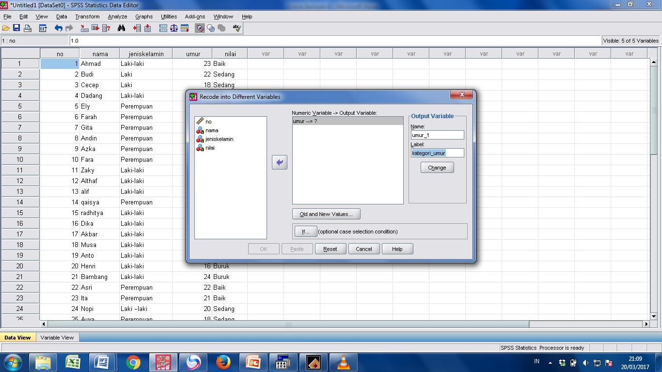

Gambar 4.4

* Kemudian pilih old and new value
* Isilah kotak Old value dan New Value ( selanjutnya ikuti Logika )
* Semua data < 20 tahun diubah menjadi kode 1
* Semua data 20-22 tahun dirubah menjadi kode 2
* Semua data > 20 tahun diubah menjadi kode 3
* Old value : range lowest trought 19, new value : 1 klik Add
* Old Value : range throught 22, new value : 2, klik Add
* Old Value : 23, trough Highest, new value : 3 klik Add

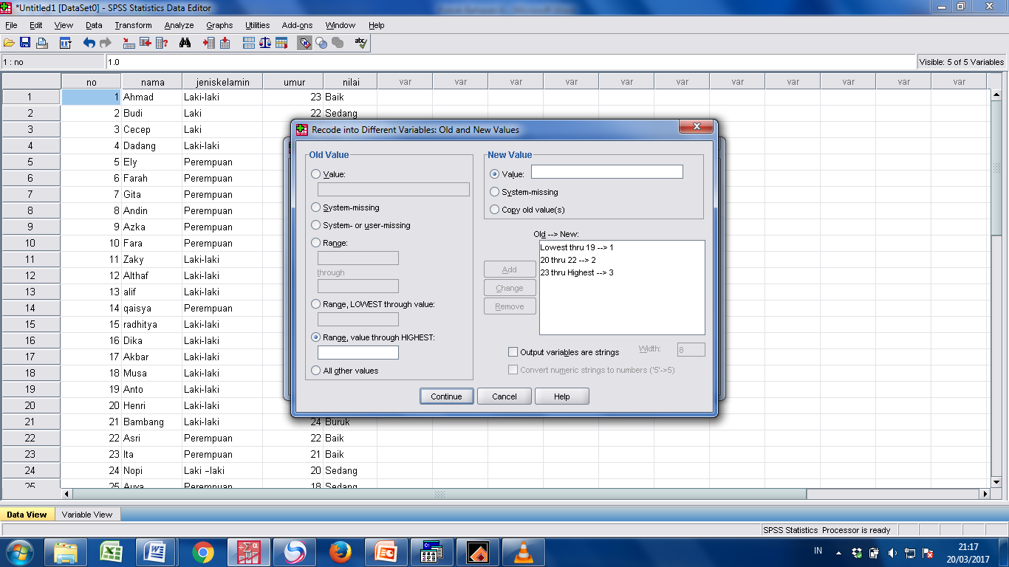

Gambar 4.5

* Kemudian klik continue, lalu pilih OK
* Setelah itu akan muncul tampilan sebagai berikut :

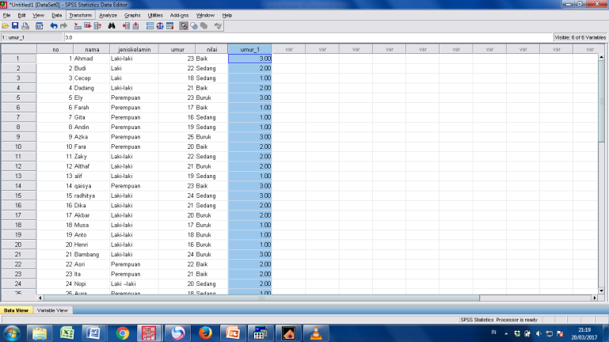

Gambar 4.6

1. Membuat deskripsi variabel kategorik

Sebuah penelitian ingin mengetahui angka prevalensi diabetes militus pada reponden, dengan kesalahan genralisasi 5%, berdasarkan angka prevalensi katarak pada penelitian sebelumnya sebesar 20% , dan presisi ditetapkan sebesar 5%

Tambahkan variabel diabet pada data anda

|  |  |
| --- | --- |
| no | Statusdiabet |
| 1 | Positif |
| 2 | Positif |
| 3 | Negatif |
| 4 | Positif |
| 5 | Positif |
| 6 | Negatif |
| 7 | Negatif |
| 8 | Positif |
| 9 | Negatif |
| 10 | Positif |
| 11 | Negatif |
| 12 | Negatif |
| 13 | Positif |
| 14 | Positif |
| 15 | Negatif |
| 16 | Positif |
| 17 | Negatif |
| 18 | Positif |
| 19 | Positif |
| 20 | Negatif |
| 21 | Negatit |
| 22 | Positif |
| 23 | Negatif |
| 24 | Positif |
| 25 | Negatif |
| 26 | Positif |
| 27 | Positif |
| 28 | Negatif |
| 29 | Negatif |
| 30 | Negatif |

* Pilih analilyze, Descriptive Ststistic, frequencies
* Masukkan variabel Diabet kedalam kota variabel(s)
* Aktifkan displays frequency tabels

frequency

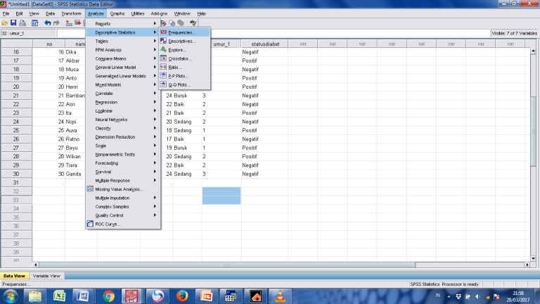

Gambar 4.7

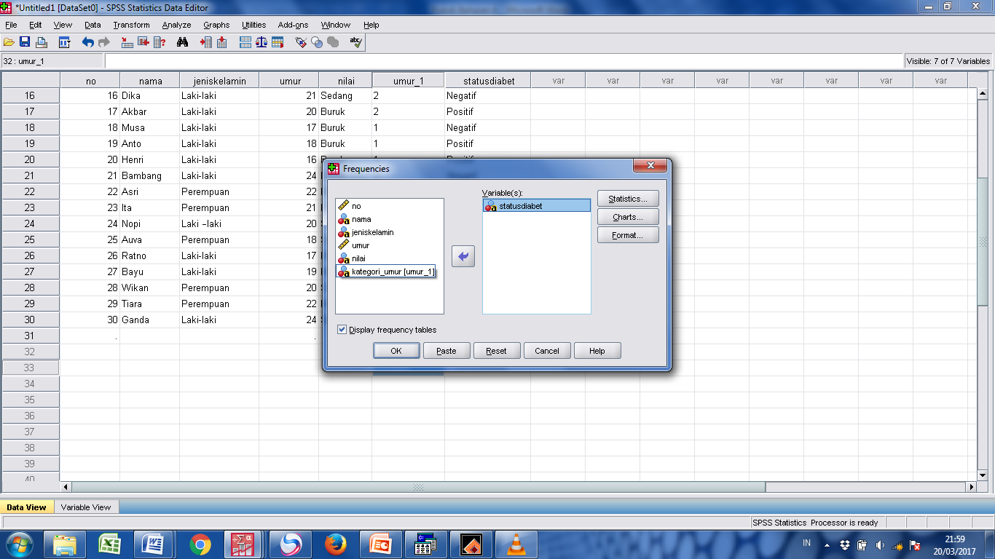

Gambar 4.7

* Pilih variabels status diabet pindahkan ke kotak dialog disebelahnya,
* Kemudian pilih charts

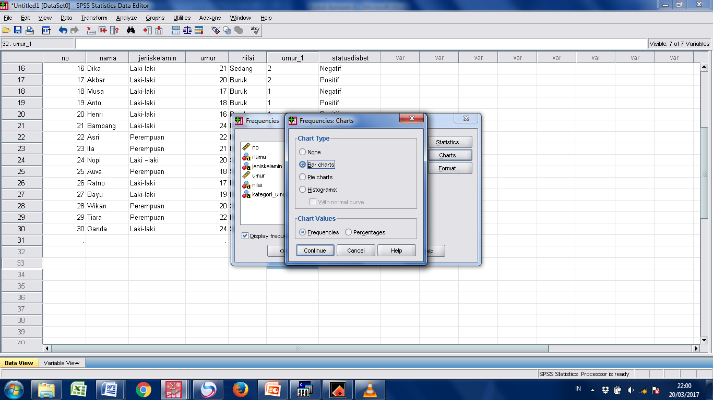

Gambar 4.8

* Pilih bar charts

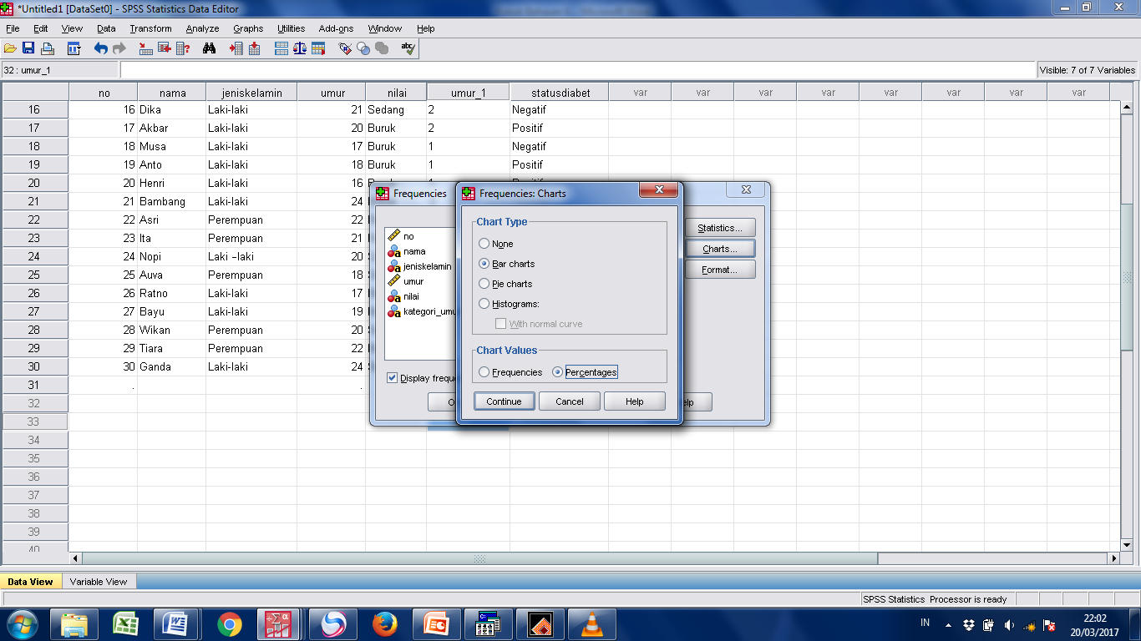

Gambar 4.9

* Pilih precentage, kemudian klik continue
* Maka hasilnya adalah sebagai berikut :

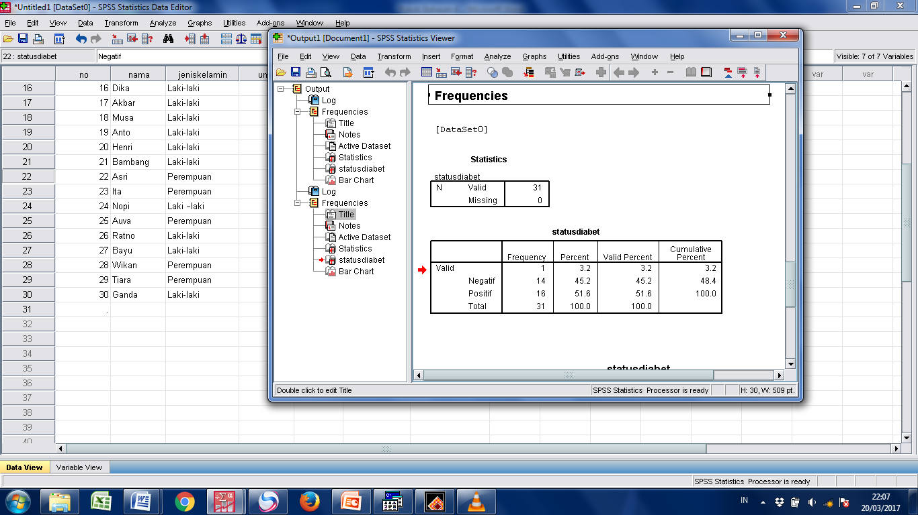

Output 2

Output 1

Dari tabel ini dapat dilakukan analisis :

* Jumlah sampel adalah 30 dan tidak ada data missing
* Jumlah penderita diabet dilihat pada bentuk presentase, dan di visualisasikan pada tampilan grafik pada output ketiga.

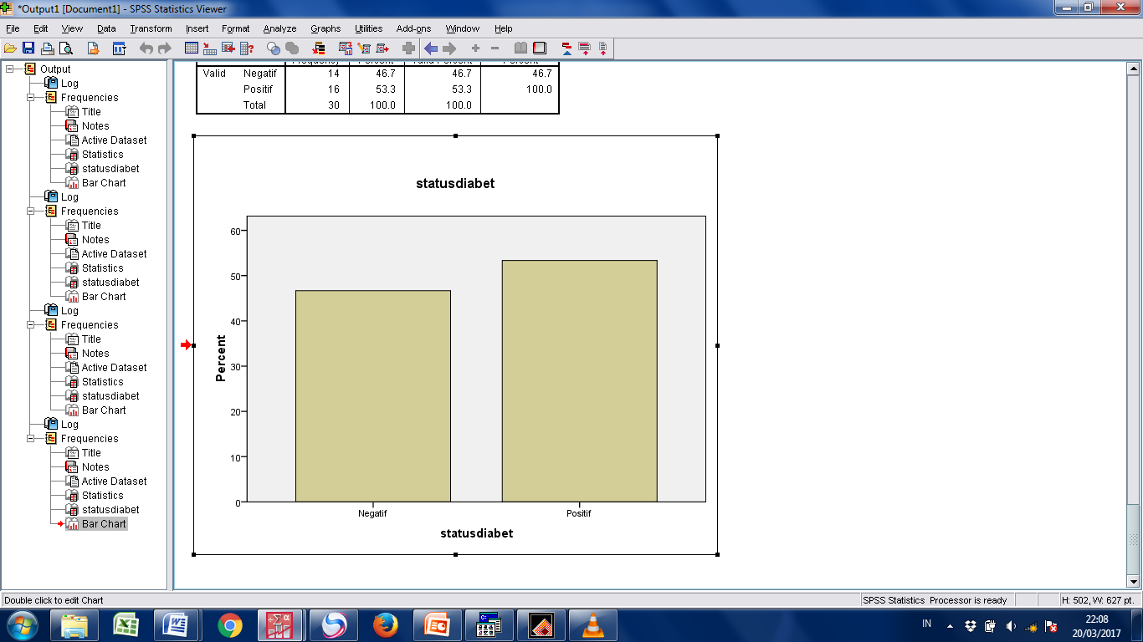

Output 3

1. Membuat deskripsi variabel numerik

Sebuah penelitian ingin mengetahui indeks massa tubuh pada penduduk di sebuah desa (tambahkan data IMT pada data anda)

|  |  |
| --- | --- |
| no | IMT |
| 1 | 17 |
| 2 | 18 |
| 3 | 20 |
| 4 | 24 |
| 5 | 25 |
| 6 | 20 |
| 7 | 23 |
| 8 | 28 |
| 9 | 23 |
| 10 | 24 |
| 11 | 26 |
| 12 | 27 |
| 13 | 28 |
| 14 | 29 |
| 15 | 25 |
| 16 | 26 |
| 17 | 24 |
| 18 | 23 |
| 19 | 22 |
| 20 | 20 |
| 21 | 17 |
| 22 | 18 |
| 23 | 17 |
| 24 | 18 |
| 25 | 17 |
| 26 | 19 |
| 27 | 20 |
| 28 | 21 |
| 29 | 22 |
| 30 | 24 |

* Pilih deskriptif numeric
* Lakukan analisisnya ;
* Analiyze, Descriptive statistic, frequencies
* Masukkan IMT kedalam kotak dependent list

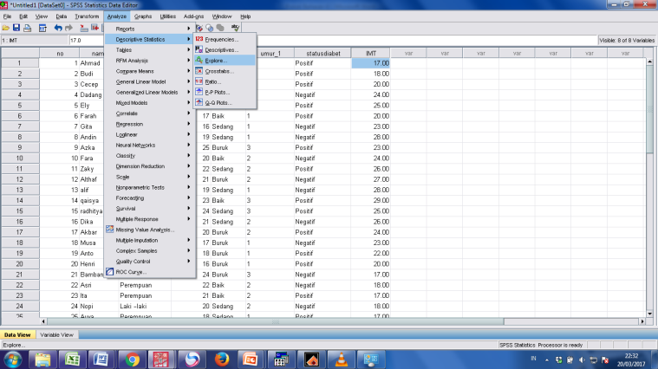

frequencies

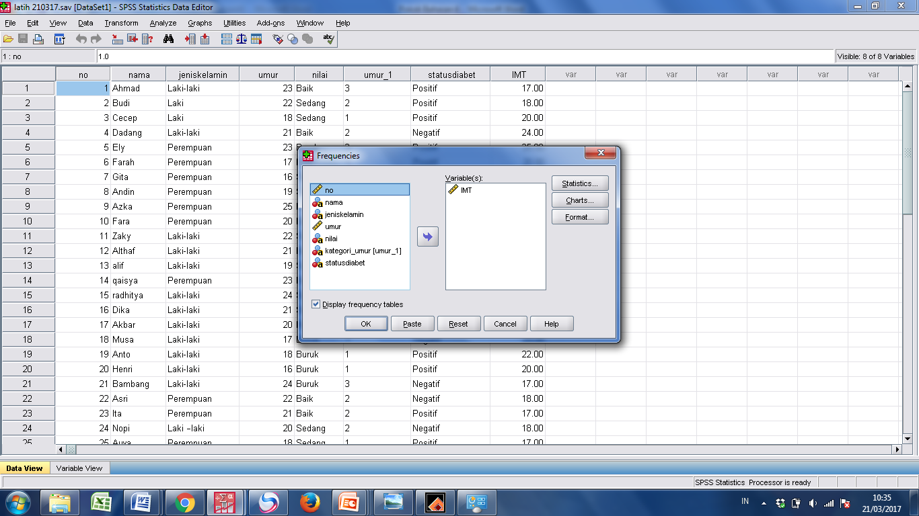

Pindahkan IMT kealam kotak dialog

Kemudian pilih statistic, dan berikan tanda (√) pada mean, median, dan modus pada tendency central , dan pilih ukuran std deviasi, variance, serta minumum dan maximum sebagai ukuran penyebaran, kemudian klik continue

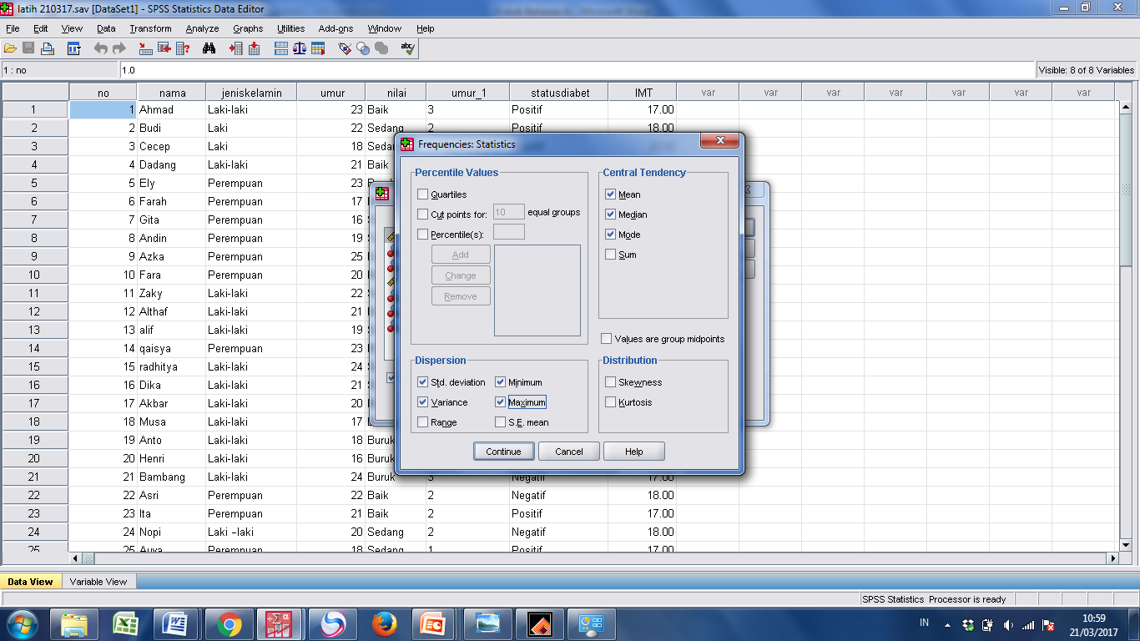

Lalu aktifkan chart hystogram, pada chart type.

| **Statistics** | | |
| --- | --- | --- |
| IMT | | |
| N | Valid | 30 |
| Missing | 0 |
| Mean | | 22.1667 |
| Median | | 22.5000 |
| Mode | | 17.00a |
| Std. Deviation | | 3.65856 |
| Variance | | 13.385 |
| Skewness | | .129 |
| Std. Error of Skewness | | .427 |
| Kurtosis | | -1.066 |
| Std. Error of Kurtosis | | .833 |
| Minimum | | 17.00 |
| Maximum | | 29.00 |
| a. Multiple modes exist. The smallest value is shown | | |



1. Mengetahui normalitas data

Uji normalitas harus dilakukan Karena pemilihan/ penyajian data dan uji hipotesis yang akan dipakai tergantung dari normal/tidaknya distribusi data. Jika data berdistribusi normal maka dianjurkan menggunakan mean dan standar deviasi sedangkan bila data tidak normal maka digunakan median dan minimum maksimum sebagai pasangan ukuran pemusatan dan penyebaran.

Penggunaan uji hipotesis jika data berdistribusi normal, maka digunakan uji parametrik, namun jika data tidak normal maka digunakan uji non parametrik.

Contoh soal :

Ingin diketahui apakah variabel umur berdistribusi normal atau tidak, maka langkah-langkah nya dalah sebagai berikut :

* Lakukan input data kuesiner anda,
* Aktivkan data view
* Klik analyze, pilih deskriptif statistik, kemudian pilih eksplore. Masukkan data umur kedalam kotak Dependent List.

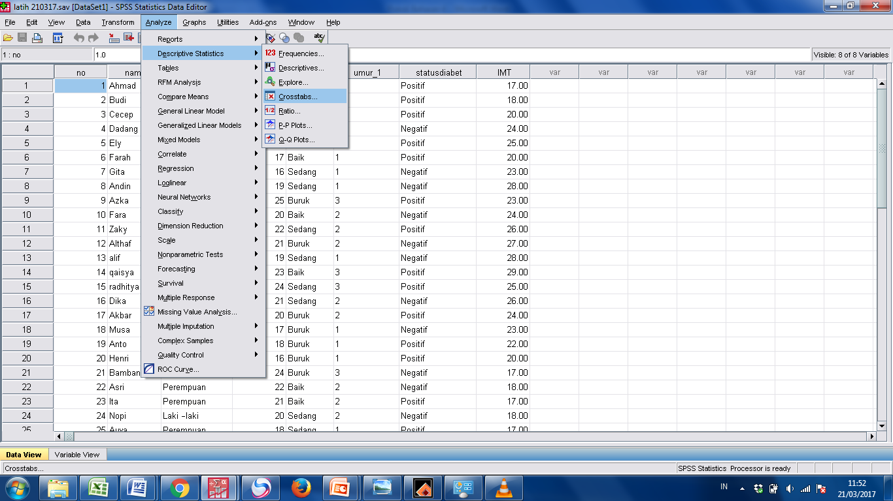

eksplore

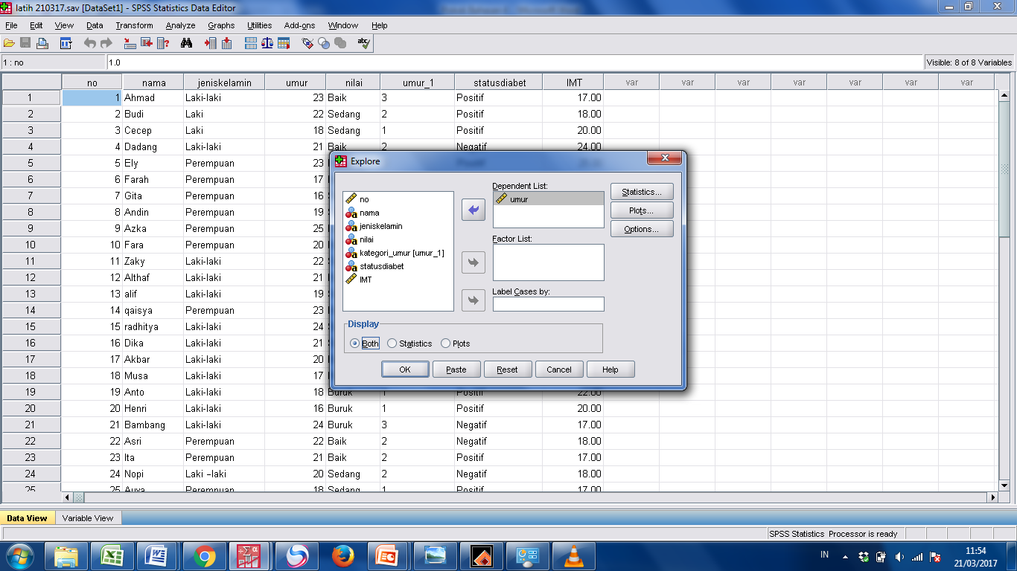

* Pilih both pada kotak display
* Aktifkan kotak plots, factor levels together pada boxplot (untuk menampilkan Boxplot),
* Aktifkan Hystogram, dan normaity plots with test (untuk menampilkan plot dan uji normalitas). ,kemudian klik kontinue, maka akan muncul tampilan sebagai berikut :

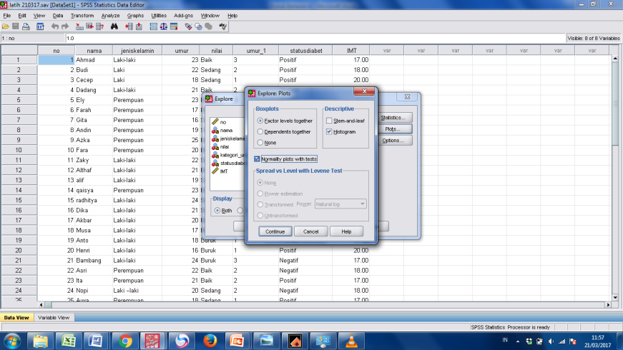

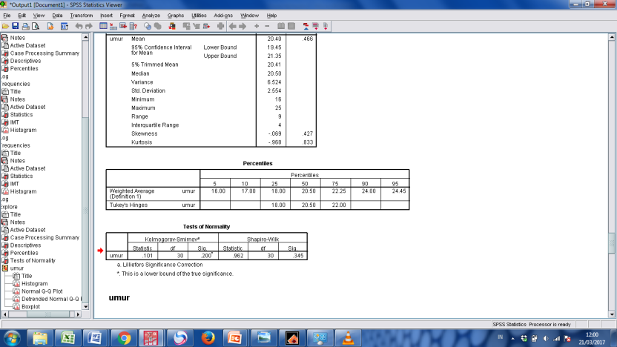

Hasil analisis secara analitik, dapat dilakukan dengan 2 cara, yaitu apabila sample kurang dari 50 maka digunakan uji shaphiro wilk, tetapi jika sample lebih dari 50 maka digunakan uji kolmogorov smirnov.

Jika diperoleh nilai P value lebih dari 0,05 maka data tersebut normal, tetapi jika hasil uji menunjukkan hasil kurang dari 0,05 maka data tidak normal.

Dari hasil diatas dapat diketahui bahwa data berdistri busi tidak normal, karena hasil p value lebih dari 0,05

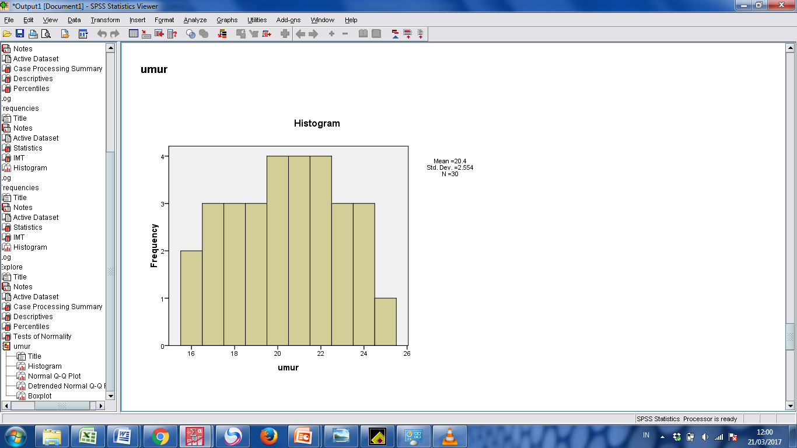

Melihat dari grafik histogram, dari gambar diatas dapat dilihat bahwa kecenderungan histogram cenderung miring ke kiri maka data tidak normal.

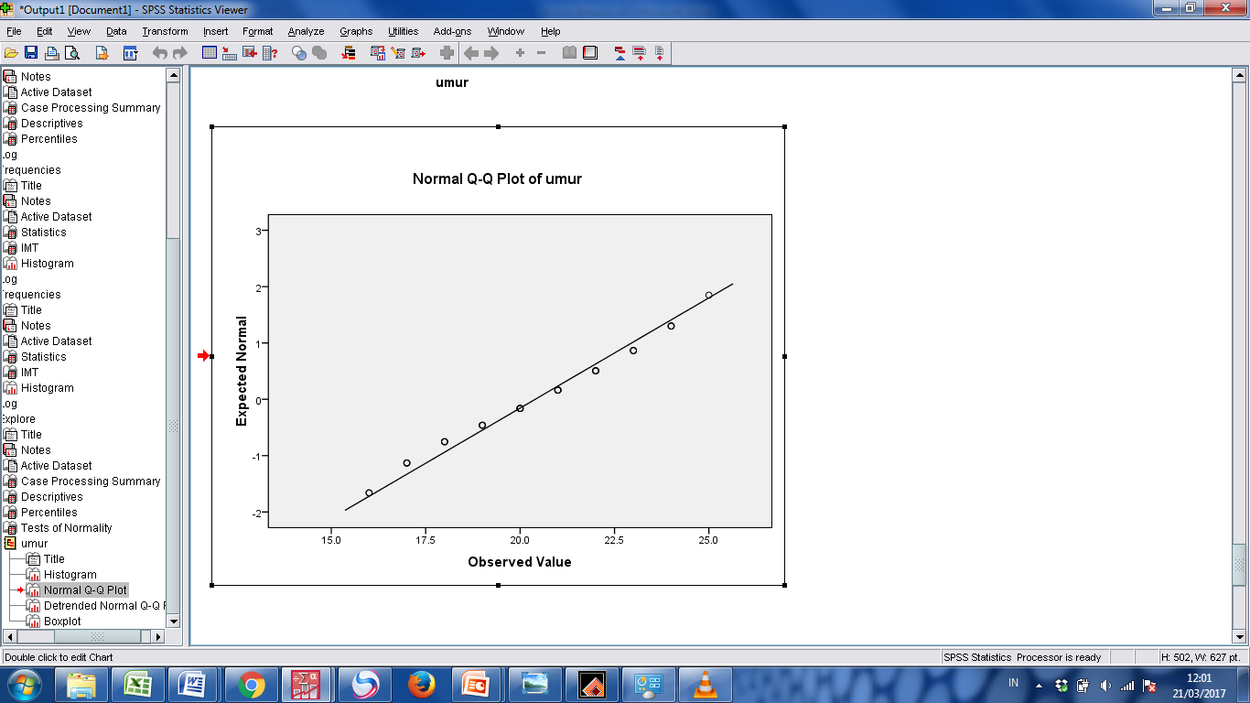

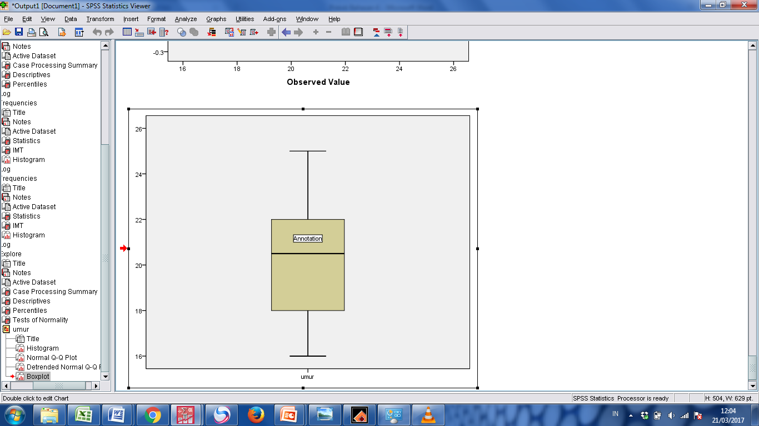

Nilai meidan berada di bagian atas, tidak ada output ekstrim

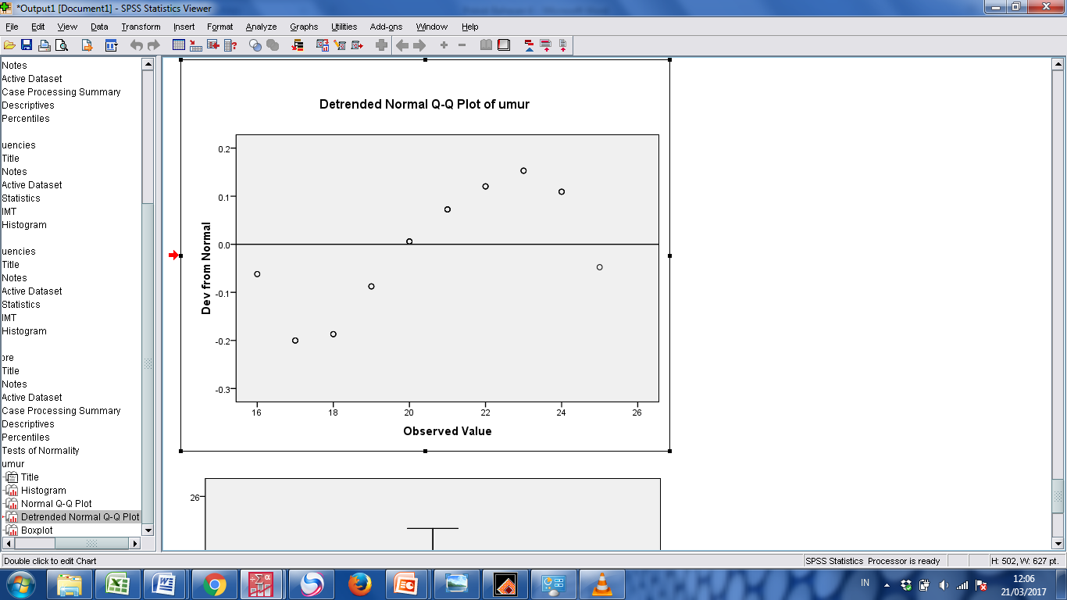

Sebaran data ada pada sekitar garis namun terlihat bbrp data yang letak nya sangat ekstrim